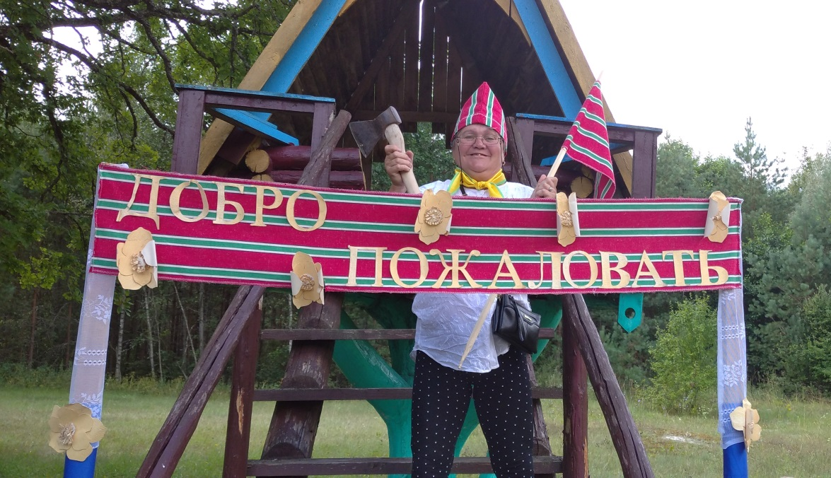

«Отдых на природе – один из самых приятных и полезных видов отдыха!» — это со стопроцентной уверенностью подтвердят граждане пожилого возраста, посещающие отделение дневного пребывания для граждан пожилого возраста учреждения «Краснопольский районный центр социального обслуживания населения», для которых была организована поездка на природу.
Не секрет, что всем нам в жизни не хватает, особенно пожилым людям, чистого воздуха, общения с природой, приятного времяпровождения среди друзей. Живописное место для отдыха было выбрано заранее. Погода радовала, пели птицы, шелестела листва деревьев — спокойствие и благодать!
Программа мероприятия включала в себя: выезд на природу, оборудование места отдыха, разведение костра, приготовление обеда и активное участие пожилых людей в различных конкурсах. Принимали в них участие все без исключения.
Все согласятся, что самый приятный и долгожданный момент – это обед на природе. Слегка подуставшие, но с приподнятым настроением собирали дрова для разведения костра. Сварили ароматную уху, приготовили на костре яичницу, пожарили шашлыки на углях. Обед удался на славу. Это еще раз напомнило о том, что жизнь прекрасна и удивительна.
Все без исключения получили огромный заряд и положительные эмоции. Домой ехали с песнями под гармонь, хорошим настроением и со словами благодарности! Бесконечно благодарные пенсионеры добавили уверенности специалистам в значимости и необходимости нашей деятельности.
